ASVenezia, Avogaria di Comun, Balla d’Oro, reg. 163-II (1414-1437, pag. 456

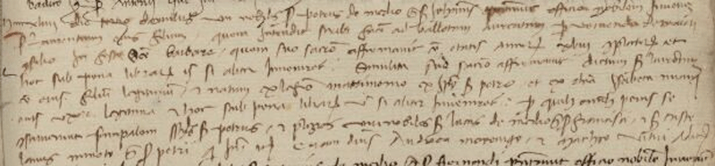

3.12.1444

MCCCCXLIIII die terbio decembris vir nobilis ser Petrus de Medio q. ser Johannis presentavit officio nobilem juvenem ser Laurentium eius filium quem intendit scribi facere ad ballotam aureatam pro veniendo de majori Consilioin festo Sanctae Barbarae, quem suo sacro affirmavit esse etatis annorum XVIII completorum et hoc sub penis librarum ducentarum si aliter inveniretur. Similiter suo sacro affirmavit dictum ser Laurentium esse eius filium legitimum et natum ex legittimo matrimonio ex ipso ser Petro et ex domina Isabeta Miani eius uxore legittima et hoc sub pena librarum quinquecentarum si aliter inveniretur , pro quibus omnibus penis se constituerunt principalem et superscriptus ser Petrus et plezios viri nobiles ser Lucas de Medio q. ser Francisci et ser castellanus Minoto q. ser Petri qui juraverunt etc. coram dominis Andrea Mocenigo et Marcho Vituri advocatoribus Comunis.

